**Diseño**

**Paleta de colores:**

#3C486B  Algunos títulos y sombras de imágenes llevaran este color

#F9D949  Algunos títulos y sombras de imágenes llevaran este color

#C21010  Algunos títulos y sombras de imágenes llevaran este color

#100F0F 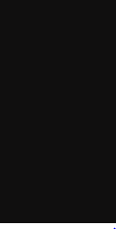 Este color se va a utilizar en fondos

#F0F0F0 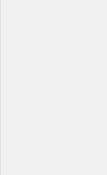 Las descripciones de contenido y efecto hover llevaran este color

#675D50 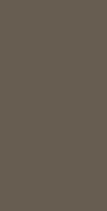 Algunas sombras de imágenes llevaran este color

**Fuentes:**

Se escoge la tipografía con tamaño de 16px para estilizar los párrafos en general y las opciones de la barra de navegación y Playfair, display: Ital en tamaño de 35px a 80px para títulos y subtítulos.

*Roboto, Sans serif:* https: //fonts.googleapis.com/css2? family= Roboto & display=swap (16px)

*Play fair:* <https://fonts.googleapis.com/css2?family=Playfair> (35px - 80px)

**Unidades de medida:**

En CSS se utilizarán medidas en pixeles para la mayoría de elementos, pero algunos Padding los manejaremos con medida Rem.